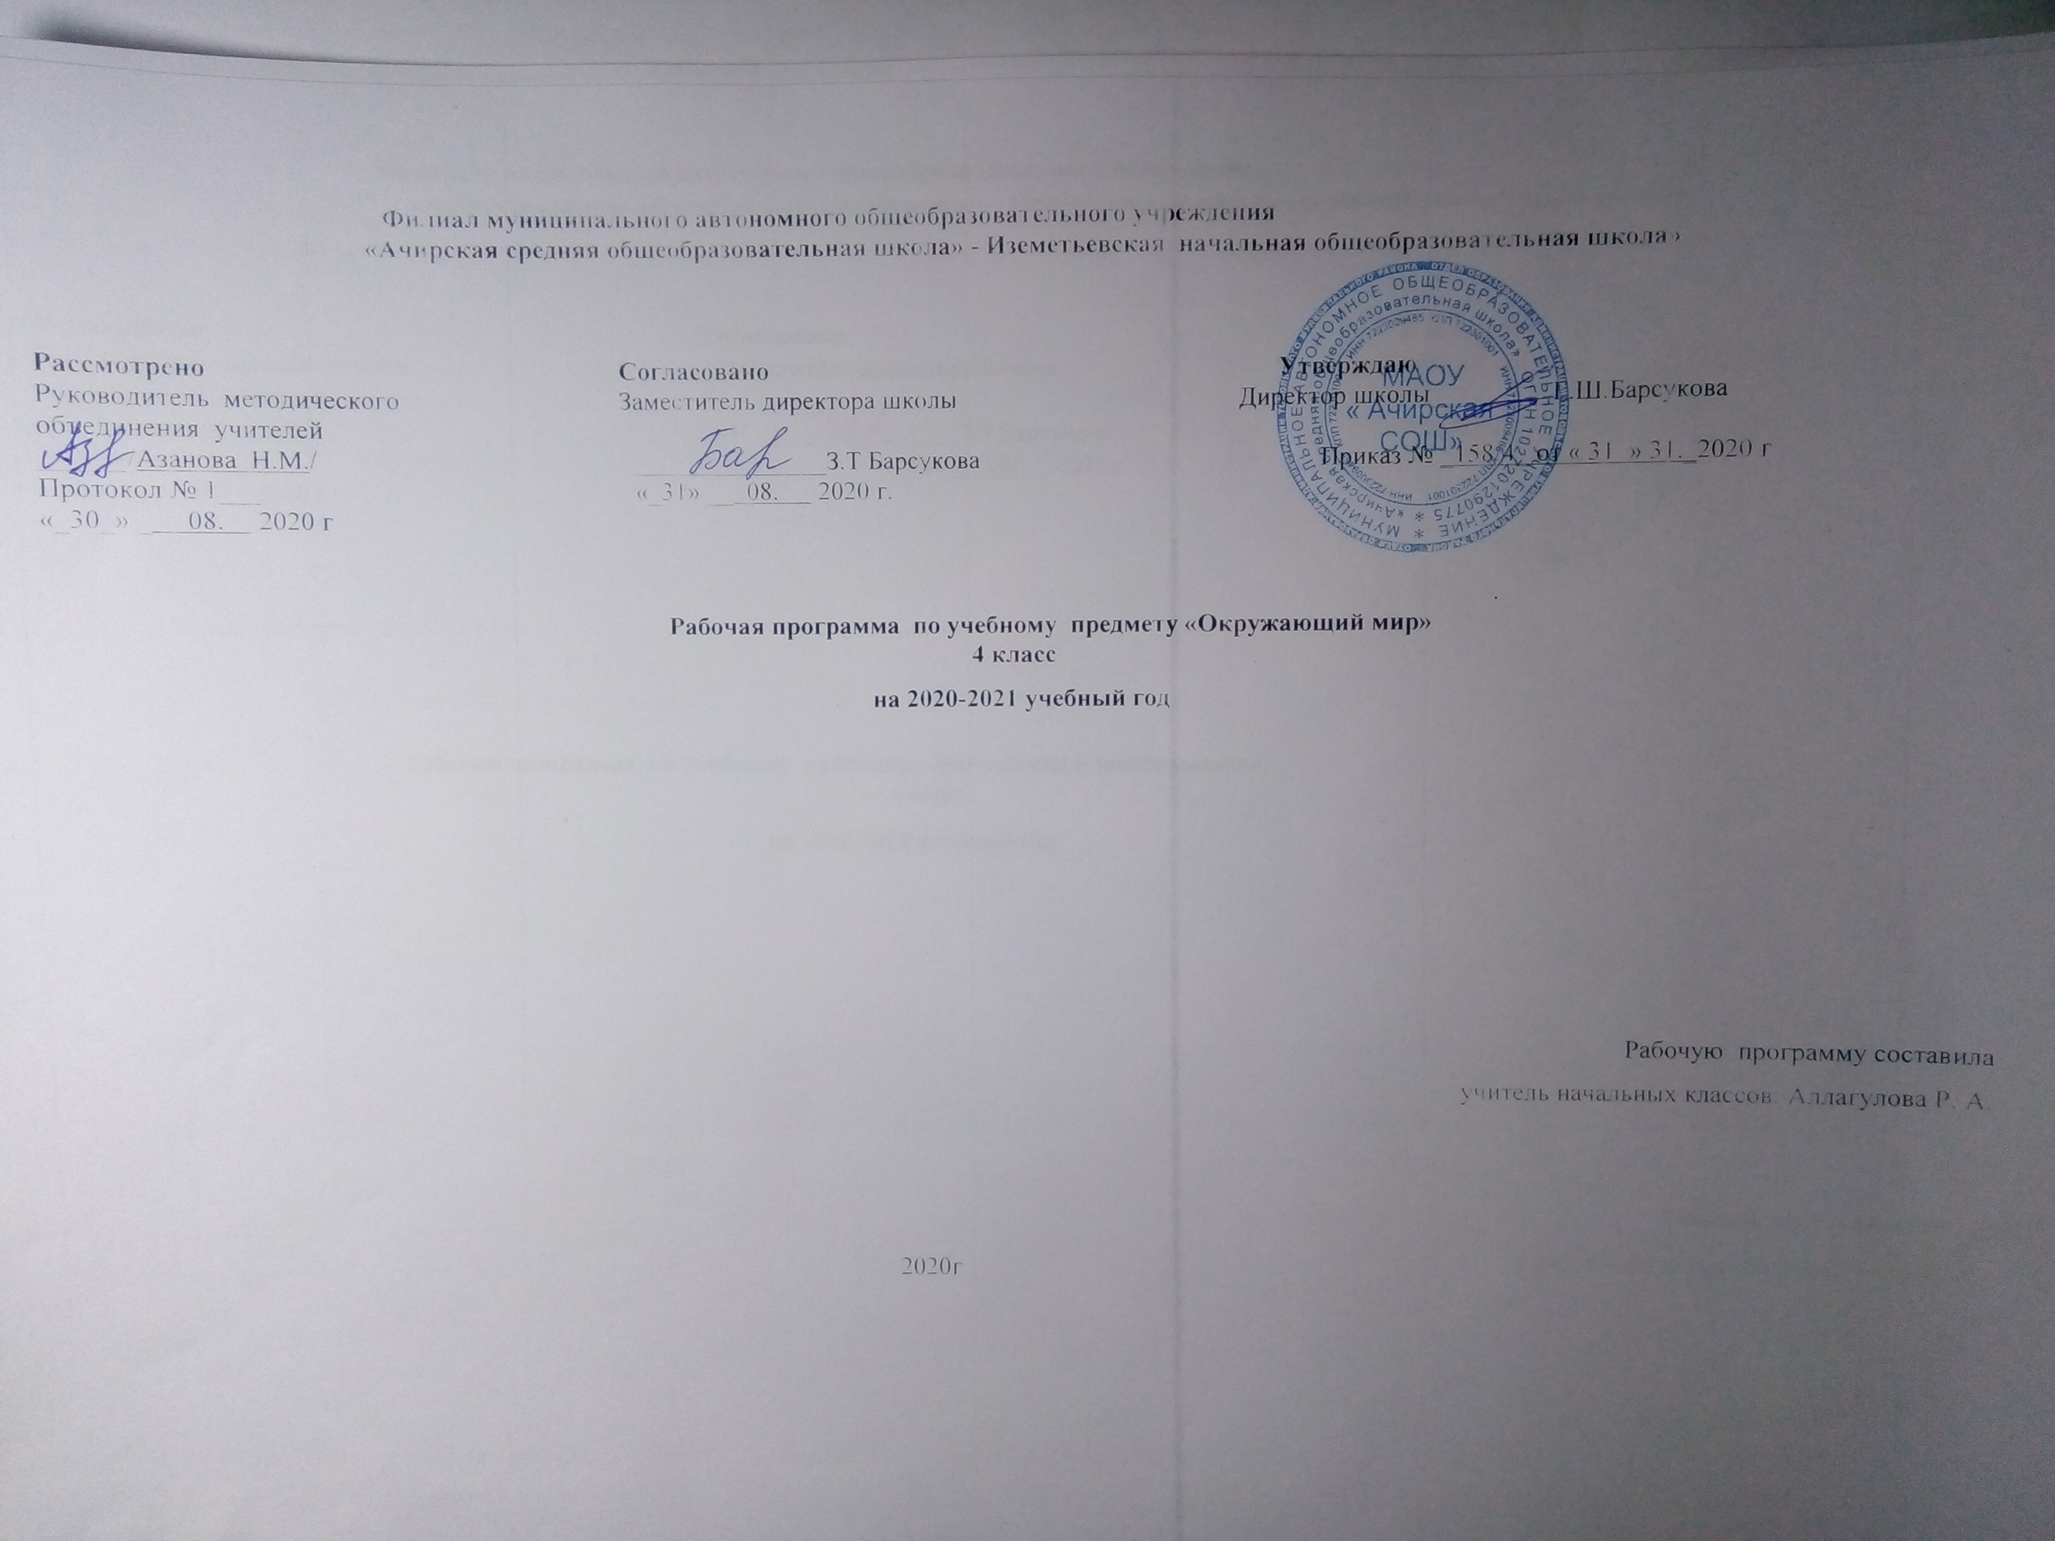
Филиал муниципального автономного общеобразовательного учреждения
«Ачирская средняя общеобразовательная школа» - Иземетьевская начальная общеобразовательная школа»

Рассмотрено Согласовано Утверждаю
Руководитель методического Заместитель директора школы Директор школы_________Г.Ш.Барсукова
объединения учителей
______/Азанова Н.М./ _______________З.Т Барсукова Приказ № _158/4_ от « 31 »08._2020 г
Протокол № 1___ «31» 08. 2020 г.
«31» 08. 2020 г

Рабочая программа по учебному предмету «Окружающий мир»
4 класс
на 2020-2021 учебный год

Рабочую программу составила
учитель начальных классов: Аллагулова Р. А.

2020г

Планируемые результаты
Личностными результатами изучения курса «Окружающий мир» в 4 классе является формирование следующих умений:
Самостоятельно определять и высказывать самые простые общие для всех людей правила поведения (основы общечеловеческих нравственных ценностей). В предложенных ситуациях, опираясь на общие для всех правила поведения, делать выбор, какой поступок совершить.
Познавательные УУД:
Перерабатывать полученную информацию: сравнивать и группировать факты и явления;определять причины явлений, событий.
Перерабатывать полученную информацию: делать выводы на основе обобщения знаний.
Преобразовывать информацию из одной формы в другую: составлять простой план учебно-научного текста.
Преобразовывать информацию из одной формы в другую: представлять информацию в виде текста, таблицы, схемы.
Коммуникативные УУД:
Слушать других, пытаться принимать другую точку зрения, быть готовым изменить свою точку зрения.
Читать вслух и про себя тексты учебников и при этом: вести «диалог с автором» (прогнозировать будущее чтение; ставить вопросы к тексту и искать ответы; проверять себя); отделять новое от известного; выделять главное; составлять план.
Договариваться с людьми: выполняя различные роли в группе, сотрудничать в совместном решении проблемы (задачи).
Учиться уважительно относиться к позиции другого, пытаться договариваться.
В результате изучения курса «Окружающий мир» обучающиеся на уровне начального общего образования:
получат возможность расширить, систематизировать и углубить исходные представления о природных и социальных объектах и явлениях как компонентах единого мира, овладеть основами практико-ориентированных знаний о природе, человеке и обществе, приобрести целостный взгляд на мир в его органичном единстве и разнообразии природы, народов, культур и религий;
обретут чувство гордости за свою Родину, российский народ и его историю, осознают свою этническую и национальную принадлежность в контексте ценностей многонационального российского общества, а также гуманистических и демократических ценностных ориентаций, способствующих формированию российской гражданской идентичности;
приобретут опыт эмоционально окрашенного, личностного отношения к миру природы и культуры; ознакомятся с началами естественных и социально-гуманитарных наук в их единстве и взаимосвязях, что даст учащимся ключ (метод) к осмыслению личного опыта, позволит сделать восприятие явлений окружающего мира более понятными, знакомыми и предсказуемыми, определить свое место в ближайшем окружении;
получат возможность осознать свое место в мире на основе единства рационально-научного познания и эмоционально-ценностного осмысления личного опыта общения с людьми, обществом и природой, что станет основой уважительного отношения к иному мнению, истории и культуре других народов;
познакомятся с некоторыми способами изучения природы и общества, начнут осваивать умения проводить наблюдения в природе, ставить опыты, научатся видеть и понимать некоторые причинно-следственные связи в окружающем мире и неизбежность его изменения под воздействием человека, в том числе на многообразном материале природы и культуры родного края, что поможет им овладеть начальными навыками адаптации в динамично изменяющемся и развивающемся мире;
получат возможность приобрести базовые умения работы с ИКТ-средствами, поиска информации в электронных источниках и контролируемом Интернете, научатся создавать сообщения в виде текстов, аудио- и видеофрагментов, готовить и проводить небольшие презентации в поддержку собственных сообщений;
примут и освоят социальную роль обучающегося, для которой характерно развитие мотивов учебной деятельности и формирование личностного смысла учения, самостоятельности и личной ответственности за свои поступки, в том числе в информационной деятельности, на основе представлений о нравственных нормах, социальной справедливости и свободе.
В результате изучения курса выпускники заложат фундамент своей экологической и культурологической грамотности, получат возможность научиться соблюдать правила поведения в мире природы и людей, правила здорового образа жизни, освоят элементарные нормы адекватного природо- и культуросообразного поведения в окружающей природной и социальной среде.
Человек и природа
Выпускник научится:

узнавать изученные объекты и явления живой и неживой природы;

описывать на основе предложенного плана изученные объекты и явления живой и неживой природы, выделять их существенные признаки;

сравнивать объекты живой и неживой природы на основе внешних признаков или известных характерных свойстви проводить простейшую классификацию изученных объектов природы;

проводить несложные наблюдения в окружающей среде и ставить опыты, используя простейшее лабораторное оборудование и измерительные приборы; следовать инструкциям

и правилам техники безопасности при проведении наблюдений и опытов;

использовать естественнонаучные тексты (на бумажных и электронных носителях, в том числе в контролируемом Интернете) с целью поиска и извлечения информации, ответов на вопросы, объяснений, создания собственных устных или письменных высказываний;

использовать различные справочные издания (словарь по естествознанию, определитель растений и животных на основе иллюстраций, атлас карт, в том числе и компьютерные издания) для поиска необходимой информации;

использовать готовые модели (глобус, карту, план) для объяснения явлений или описания свойств объектов;

обнаруживать простейшие взаимосвязи между живой и неживой природой, взаимосвязи в живой природе; использовать их для объяснения необходимости бережного отношения к природе;

определять характер взаимоотношений человека и природы, находить примеры влияния этих отношений на природные объекты, здоровье и безопасность человека;

понимать необходимость здорового образа жизни, соблюдения правил безопасного поведения; использовать знанияо строении и функционировании организма человека длясохранения и укрепления своего здоровья.
Выпускник получит возможность научиться:

-использовать при проведении практических работ инструменты ИКТ (фото- и видеокамеру, микрофон и др.) для записи и обработки информации, готовить небольшие презентации по результатам наблюдений и опытов;

-моделировать объекты и отдельные процессы реального мира с использованием виртуальных лабораторий и механизмов, собранных из конструктора;

-осознавать ценность природы и необходимость нести ответственность за её сохранение, соблюдать правила экологичного поведения в школе и в быту (раздельный сбор мусора, экономия воды и электроэнергии) и природной среде;

-пользоваться простыми навыками самоконтроля самочувствия для сохранения здоровья; осознанно соблюдать режим дня, правила рационального питания и личной гигиены;

-выполнять правила безопасного поведения в доме, на улице, природной среде, оказывать первую помощь принесложных несчастных случаях планировать, контролировать и оценивать учебные действия в процессе познания окружающего мира в соответствии с поставленной задачей и условиями её реализации.
Человек и общество
Выпускник научится:

-узнавать государственную символику Российской Федерации и своего региона; описывать достопримечательности столицы и родного края; находить на карте мира Российскую Федерацию, на карте России Москву, свой регион и его главный город;

-различать прошлое, настоящее, будущее; соотносить изученные исторические события с датами, конкретную дату с веком; находить место изученных событий на «ленте времени»;

-используя дополнительные источники информации (на бумажных и электронных носителях, в том числе в контролируемом Интернете), находить факты, относящиеся к образу жизни, обычаям и верованиям своих предков; на основе имеющихся знаний отличать реальные исторические факты от вымыслов;

-оценивать характер взаимоотношений людей в различных социальных группах (семья, группа сверстников, этнос), в том числе с позиции развития этических чувств, доброжелательности и эмоциональнонравственной отзывчивости, понимания чувств других людей и сопереживания им;

-использовать различные справочные издания (словари, энциклопедии) и детскую литературу о человеке и обществе с целью поиска информации, ответов на вопросы, объяснений, для создания собственных устных или письменныхвысказываний.
Выпускник получит возможность научиться:

-осознавать свою неразрывную связь с разнообразными окружающими социальными группами;

-ориентироваться в важнейших для страны и личности событиях и фактах прошлого и настоящего; оценивать их возможное влияние на будущее, приобретая тем самым чувство исторической перспективы;

-наблюдать и описывать проявления богатства внутреннего мира человека в его созидательной деятельности на благо семьи, в интересах образовательной организации, социума, этноса, страны;

-проявлять уважение и готовность выполнять совместно установленные договорённости и правила, в том числе правила общения со взрослыми и сверстниками в официальной обстановке; участвовать в коллективной коммуникативной деятельности в информационной образовательной сред определять общую цель в совместной деятельности и пути её достижения; договариваться о распределении функций и ролей; осуществлять взаимный контроль в совместной деятельности; адекватно оценивать собственное поведение и поведение окружающих

Содержание учебного предмета «Окружающий мир» 4класс

Человек и природа (40ч)
Общее представление о вселенной, Солнечной системе, размерах Земли по сравнению с размером Солнца. Одно из теоретических предположений ученых о возникновении Солнца. Планеты Солнечной системы (название, расположение на орбитах по отношению к Солнцу). Вращение Земли вокруг своей оси как причина смены дня и ночи. Вращение Земли вокруг Солнца как причина смены времен года.
Природные зоны России: общее представление, расположение на карте природных зон России, основные природные зоны (ледяная зона, зона тундры, зона лесов, зона степей, зона пустынь, зона субтропиков). Горные области. Климат природных зон, растительный и животный мир, особенности труда и быта людей, влияние человека на природу. Положительное и отрицательное влияние деятельности человека на природу. Соблюдение экологических правил поведения во время прогулок в лес, в парк, на луг (охрана поверхности земли от уплотнения почвы и разрушения лесной подстилки, от загрязнения поверхности земли полиэтиленовыми пакетами, пластиковыми бутылками, осколками стекла).
Родной край-часть великой России. Карта родного края. Полезные ископаемые. Поверхность и водоемы родного края. Растительный и животный мир края. Заповедные места. Посильное участие в охране природы родного края. Московское время, часовые пояса.
Общее представление о строении тела человека. Система органов: органы чувств, опорно-двигательная, пищеварительная, дыхательная, кровеносная, нервная. Роль органов чувств в жизнедеятельности организма. Гигиена систем органов.
Человек и общество (24ч)
Наша родина- Россия. Российская Федерация. Государственная символика Российской Федерации: Государственный герб России, Государственный флаг России, Государственный гимн России. Конституция- Основной закон Российской Федерации. Права ребенка. Президент Российской Федерации. Правительство и Парламент страны. Депутат от субъекта Российской Федерации (республика, край, город федерального значения- Москва, Санкт- Петербург, автономный округ, Еврейская автономная область) в Парламенте страны как представитель интересов региона.
Россия- многонациональная страна. Народы, населяющие Россию. Русский язык- государственный язык Российской Федерации. Родной край- часть великой России. Родной город (село, поселок), регион (область, край, республика). Название. Расположение края на политико- административной карте России. Карта родного края. Особенности труда людей родного края (добыча полезных ископаемых, растениеводство, животноводство). Народные промыслы.
Россия на карте. Границы России. Название государств, имеющих с Россией сухопутные границы, столицы государств. Морские границы. Морская граница России с Аляской (один из штатов США) и Японией. Имена великих путешественников и ученых, первооткрывателей морей и земель на карте Азии (море Лаптева, мыс Дежнева, пролив Беринга, город Хабаровск, мыс Челюскина). Страны и народы мира. Япония, Соединенные штаты Америки, Великобритания, Франция. Расположение на политической карте, столицы государств, главные достопримечательности.
Традиционные российские религии. Вера в единого бога и сохранение традиционной обрядовости. Древние времена-времена многобожия (вера а силу природы). Отличия народов друг от друга (исторические, культурные, духовные, языковые). Народы, верующие в единого бога: христиане (Бог-Богочеловек Иисус Христос), мусульмане (Аллах- духовная власть и сила), буддисты (Будда- духовная связь всех проявлений жизни).
Сохранение традиционной истории России. Исторические памятники столицы и исторические события, связанные с ними: памятник Минину и Пожарскому на Красной площади (4 ноября- День народного единства: борьба Российского государства с иноземными захватчиками в начале XVII в., подвиг ополченцев); Триумфальная арка, музей- панорама «бородинская битва» (память о войне 1812 г.); памятник маршалу Г.К. Жукову, Вечный огонь на могиле Неизвестного солдата у Кремлевской стены, имена улиц, площадей, скверов, проспектов (9 мая- День Победы- память страны о героях Великой Отечественной войны 1941-1945 гг.); памятник Юрию Гагарину- первому космонавту планеты Земля, монумент «Спутник» на проспекте Мира, монумент «Покорителям космоса», аллея Героев –космонавтов (12 апреля- День космонавтики); фонтан «Дружба народов» (знаменитый символ Союза Советских Социалистических Республик).
Правила безопасного поведения (4ч)
Соблюдения правил безопасного поведения во время летних каникул у водоема (предупреждение солнечного удара, ожога кожи, несчастных случаев в воде или вблизи воды у моря во время шторма, прилива, соприкосновение с морскими животными в воде).
Соблюдения правил безопасного поведения во время прогулок в лес, в парк, на луг.
Соблюдения правил безопасного поведения во время приема пищи.
Забота о здоровье и безопасности окружающих людей, личная ответственность за сохранение своего физического и нравственного здоровья (курение, употребление наркотиков, прослушивание громкой музыки, нежелание при необходимости носить очки). В результате изучения курса «Окружающий мир» обучающиеся на уровне начального общего образования:
получат возможность расширить, систематизировать и углубить исходные представления о природных и социальных объектах и явлениях как компонентах единого мира, овладеть основами практико-ориентированных знаний о природе, человеке и обществе, приобрести целостный взгляд на мир в его органичном единстве и разнообразии природы, народов, культур и религий;
познакомятся с некоторыми способами изучения природы и общества, начнут осваивать умения проводить наблюдения в природе, ставить опыты, научатся видеть и понимать некоторые причинно-следственные связи в окружающем мире и неизбежность его изменения под воздействием человека, в том числе на многообразном материале природы и культуры родного края, что поможет им овладеть начальными навыками адаптации в динамично изменяющемся и развивающемся мире;
получат возможность приобрести базовые умения работы с ИКТ-средствами, поиска информации в электронных источниках и контролируемом Интернете, научатся создавать сообщения в виде текстов, аудио- и видеофрагментов, готовить и проводить небольшие презентации в поддержку собственных сообщений;
примут и освоят социальную роль обучающегося, для которой характерно развитие мотивов учебной деятельности и формирование личностного смысла учения, самостоятельности и личной ответственности за свои поступки, в том числе в информационной деятельности, на основе представлений о нравственных нормах, социальной справедливости и свободе.
Учебно-тематический план
№ аздела | Темы разделов | Количество часов
Раздел 1. | История отечества | 7
Раздел 2. | Земля – планета Солнечной системы | 4
Раздел 3. | Путешествие по природным зонам России | 13
Раздел 4. | Родной край – часть великой России | 11
Раздел 5. | Человеческий организм | 11
Раздел 6. | Органы чувств | 8
Раздел 7. | Путешествие по странам мира | 7

ТЕМАТИЧЕСКОЕ ПЛАНИРОВАНИЕ

№  п/п | Тема урока | Кол-во  часов | Дата
№  п/п | Тема урока | Кол-во  часов | план | факт
1 | Древние славяне.
2 | Древняя Русь.
3 | Крещение Руси Понятие здоровья. Факторы, влияющие на него. Режим дня.
4 | Борьба Руси с западными завоевателями.
5 | Возникновение Москвы. Первые московские князья.
6 | Вера в единогобога и сохранение традиционной обрядовости.
7 | Обобщение по теме «Древние славяне»
8 | Солнечная система  ОБЖ №2 Вредные привычки, их влияние на здоровье.
9 | Вращение Земли вокруг своей оси и ее движение вокруг Солнца.
10 | Природные зоны нашей страны.
11 | Обобщение по теме «Земля - планета Солнечной системы». Готовимся к школьной олимпиаде.
12 | Зона арктических пустынь.
13 | Деятельность людей в зоне арктических пустынь. Охрана природной зоны .
14 | Зона тундры. Тундра. Тундра и человек.
15 | Деятельность людей в зоне тундры. Охрана природной зоны .
16 | Зона лесов. Растения зоны лесов. Животные зоны леcoв. Роль леса в природе и жизни людей.
17 | Деятельность людей в зоне лесов. Охрана природной зоны .
18 | Зона степей. Степь и человек.
19 | Деятельность людей в зоне степей. Охрана природной зоны .
20 | Зона пустынь. Жизнь человека в пустыне.
21 | Деятельность людей в зоне пустынь. Охрана природной зоны .
22 | Субтропическая зона.  Деятельность людей в субтропической зоне. Охрана природной зоны.
23 | Субтропическая зона.  Деятельность людей в субтропической зоне. Охрана природной зоны.
24 | Обобщение по теме «Путешествие по природным зонам России». Готовимся к школьной олимпиаде.  Проверочная работа по теме: «Природные зоны России»
25 | Родной край – часть великой России.
26 | Московское время, часовые пояса.
27 | Поверхность и водоемы твоего края.
28 | Влияние человека на природу. Охрана природных богатств.
29 | А что можешь сделать ты?  Пр.р. по теме «Составление памяток по охране родного края»
30 | Полезные ископаемые твоего края.
31 | Растительный мир твоего края  П.р. по теме: «Растения Тюменского края».
32 | Отрасли животноводства твоего края и домашние животные. Животные Тюменского края. Редкие и исчез-ие виды.
33 | Обобщение по теме «Родной край - часть великой России».  Проверочная работа по теме: «Родной край – часть великой России»
34 | Деятельность людей.  Народные промыслы твоего края.
35 | Заповедные места твоего края. Почва Тюменского края.
36 | Письмо руководителей клуба школьникам «Как устроен организм человека»
37 | Путешествиев мир клеток. Самый большой орган чувств.
38 | Путешествиев мир клеток. Самый большой орган чувств.
39 | Двигательная функция человека .
40 | Пищеварительная система.
41 | Система кровообращения. Ее роль в жизнедеятельности человека .
42 | Дыхательная система. Ее роль в жизнедеятельности человека.
43 | Все о вдохе и выдохе. Береги свои легкие.
44 | Как почки удаляют из организма вредные вещества.
45 | Нервная система человека.  Основные виды травм у детей младшего школьного возраста.
46 | Обобщение по теме «Человеческий организм». Готовимся к школьной олимпиаде.
47 | «Как мы воспринимаем окружающий мир». Спроси у носа, что такое запах.
48 | Высуни языки скажи: «А»
49 | Органы чувств. Глаза.
50 | Ухо не только орган слуха.
51 | Ухо – орган равновесия.  ПДД Первая помощь при попадании инородных тел в глаз, ухо, нос.
52 | Распознавание предметов путем соприкосновения с ними.
53 | Охрана здоровья человека .
54 | Обобщение по теме «Изучаем органы чувств».  Проверочная работа «Органы чувств»
55 | Границы России.  Практическая работа с картой мира .
56 | Границы России  ОБЖ Государственная инспекция безопасности дорожного движения (ГИБДД).
57 | Соединенные штаты Америки (США)
58 | Великобритания  Практическая работа с картой мира .
59 | Франция.
60 | Обобщение по теме «Путешествие по странам мира». Готовимся к школьной олимпиаде.
61 | День народного единства  Итоговое занятие по разделу. Тест.
62 | Москва: память о войне 1812 года.
63 | Память Москвы о героях Великой Отечественной войны 1941-1945 годов.
64 | Памятники Москвы покорителям космоса.
65 | Обобщение по теме «Москва как летопись истории России».
66 | Имя нашей страны - Россия или Российская Федерация.
67 | Основной закон страны Конституция России. Президент России.
68 | Обобщение по теме «Мы - граждане России» или экскурсия в краеведческий музей.

